**प्रेम बहुउद्देशीय संस्था, नाशिक**

**-वार्षिक अहवाल – २०१३-२०१४-**

प्रेम बहुउद्देशीय संस्था नाशिक शहरातील दुर्लक्षित वंचित घटकांसोबत काम करीत असून यात महिला मुले, युवक व कामगार वर्गाचा प्रामुख्याने समावेश आहे. या वर्गांसोबत काम करतांना त्यांच्या प्राथमिक गरजा काय आहेत. याचा शोध घेऊन त्या विविध शासकीय संस्था, दानशूर व्यक्ती, विविध विभाग यांच्याशी समन्वय साधून त्यांचा लाभ मिळवून देण्याचा प्रयत्न केला जातो.

संस्थेने निवडलेला लाभार्थी घटक हा शहरतील झोपडपट्ट्या मध्ये विखुरलेला असून या ठिकाणी आरोग्य रोजगार आणि शिक्षणाची समस्या मोठ्या प्रमाणात आढळून येते. या समस्याचे वर्गीकरण करून संस्था त्याची तीव्रता कमी करण्याचा प्रयत्न करीत आहे. त्यासाठी अनेक देणगीदारांचे हात या कामी पुढे येत आहेत त्यातील काही ठळक उपक्रमांच्या नोंदी पुढीलप्रमाणे-

* **सर्वरोग निदान शिबीर** :– संस्थेने उपलब्ध साधन संपत्तीचा वापर आणि समाजसेवी डॉक्टरांच्या मदतीने शहरतील विविध भागात वर्षभरात १२ सर्वरोग निदान शिबिराचे आयोजन केले होते. यातून पोटदु:खी, अंगदु:खी, ताप, सर्दी, खोकला, जुलाब या सारख्या इतक्या ५३५ रुग्णांवर प्राथमिक उपचार व गोळ्या-औषधे देऊन उपचार करण्यात आहे. तर १२४ रुग्णांना क्षयरोग तपासणी साठी ५३५ रुग्णांना एच.आय.व्ही तपासणी साठी तर ९६ रुग्णांना डोळ्यांच्या तपासणी करीता जिल्हा शासकीय रुग्णालय व वैदकीय महाविद्यालय यांच्याकडे पुढील उपचारांसाठी संदर्भीत करण्यात आले.

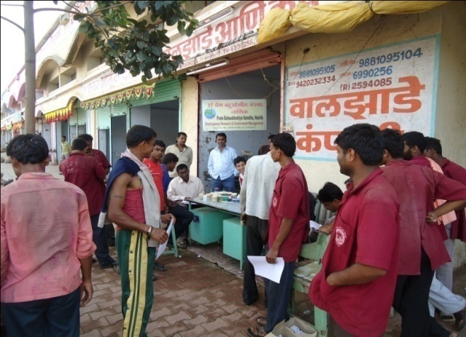 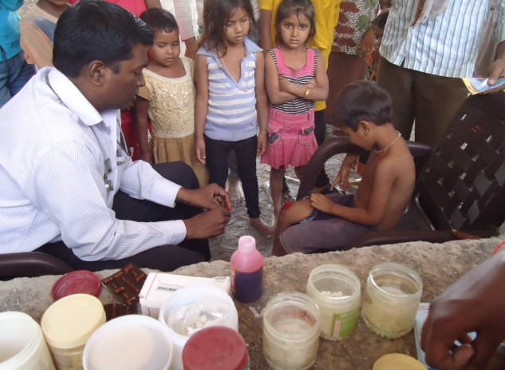

* **महिला स्वंयसहायता गट क्षमता बांधणी प्रशिक्षण**:– संस्थेच्या कार्याक्षेत्रात विविध घटकांच्या मदतीने उभारण्यात आलेल्या महिला स्वंयसहायता गटातील अध्यक्ष, सचिव व खजिनदार यांचे गटाचे महत्व, उभारणी, दप्तर प्रक्रिया, बँक व्यवहार, पदधिकाऱ्यांच्या जबाबदाऱ्या व भूमिका इ. विषयाची सविस्तर क्षमता बांधणी प्रशिक्षण घेण्यात आले. या प्रशिक्षणात वेगवेगळ्या २०८ महिला प्रतिनिधींनी लाभ घेतला.

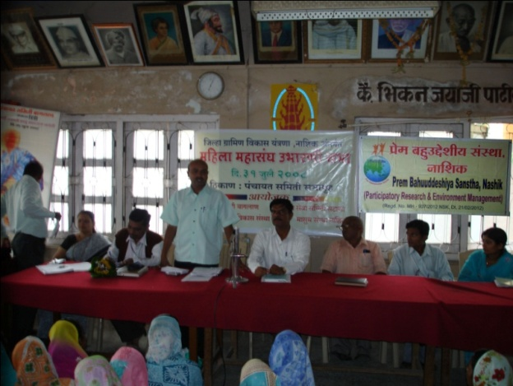 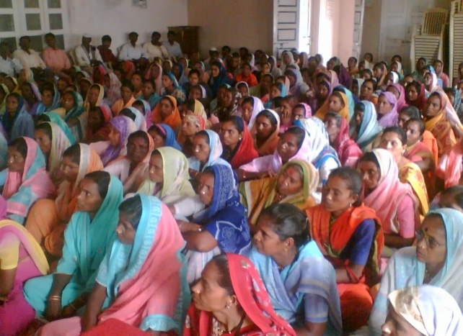

* **पाणलोट विकास प्रशिक्षण**:– संस्थेने सार्वजनिक जनजागृती कार्यक्रमासाठी निवडलेला त्र्यंबकेश्वर तालुक्यातील ८ गावांतील पाणलोट क्षेत्र विकास प्रकल्प क्षेत्रातील उपभोक्ता गटाच्या सदस्याचे एक दिवशीय पाणलोट क्षेत्र विकास विषयक प्रशिक्षण घेण्यात आले. यात प्रामुख्याने सदस्यांच्या भूमिका व जबाबदाऱ्या पाणलोटाचे महत्व, त्यातील टप्पे, कार्यप्रणाली इ. चे प्रशिक्षण देण्यात आले या प्रशिक्षनाच्या लाभार्थींनी लाभ घेतला.

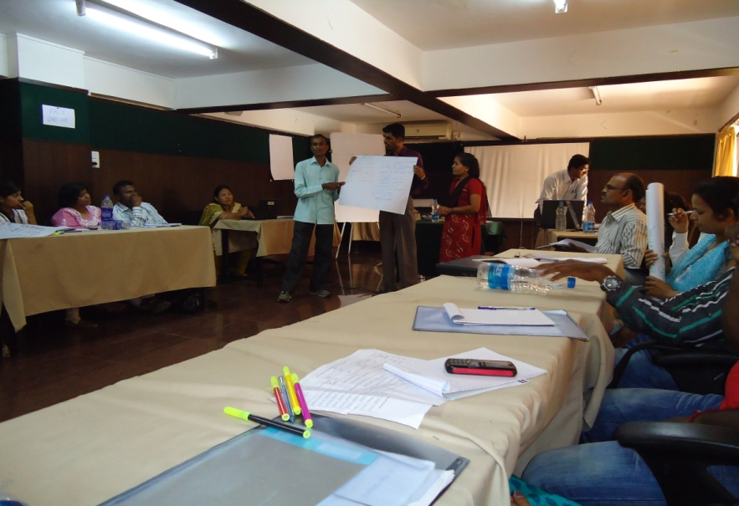

* **पर्यावरण संतुलन कार्यशाळा** :– जिल्हायातील स्वयंसेवी संस्थाच्या प्रतिनीधीची “सेंटर फॉट स्कूल इन्व्हायरनमेन्ट” पुणे च्या मदतीने एकदिवशीय पर्यावरण संतुलन कार्यशाळेचे आयोजन करण्यात आले होते. यात २३ संस्था प्रतिनिधींनी सहभाग घेतला होता. यात प्रामुख्याने विकसित भागातील वाढल्या विकासाचा पर्यावरणावर कसा परिणाम होतो आहे ? व त्यानंतर काय उपाय योजना करता येतील यावर विस्तृत मार्गदर्शन व चर्चा घडून आली.

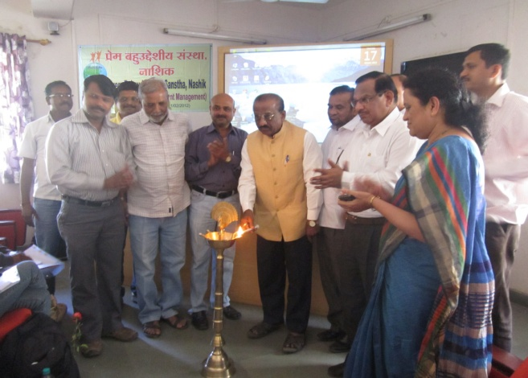 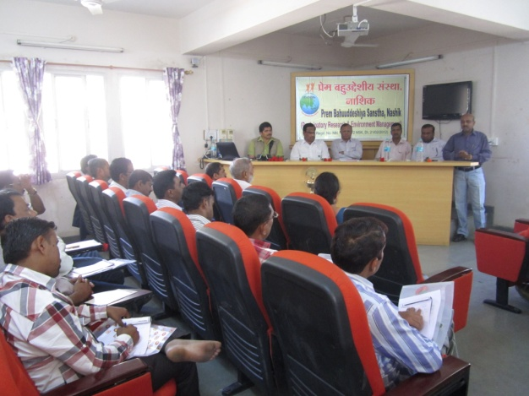

* **युवक मेळावा**:– संस्थेच्या कार्यक्षेत्रातील युवकांचा युवक मेळावा “पलुस्कर सभागृह “नाशिक येथे घेण्यात आला. या युवक मेळाव्यात युवकांची ‘आजही स्थिती व पर्याय’यावर चर्चा सत्र घडून आलीत. या चर्चा सत्रासोबातच रोजगार कौशल्य प्रशिक्षणे, व्यवसायाविषयक संधी स्पर्धा परीक्षा – नोकरी विषयक मार्गदर्शनाची गरज इ विषयावर विविध तज्ञ मार्गदर्शकांच्या उपस्थितीत चर्चा व परीसंवाद घडून आला.

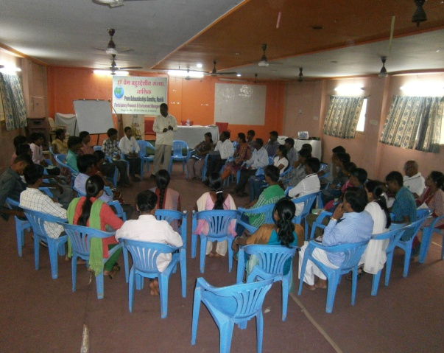 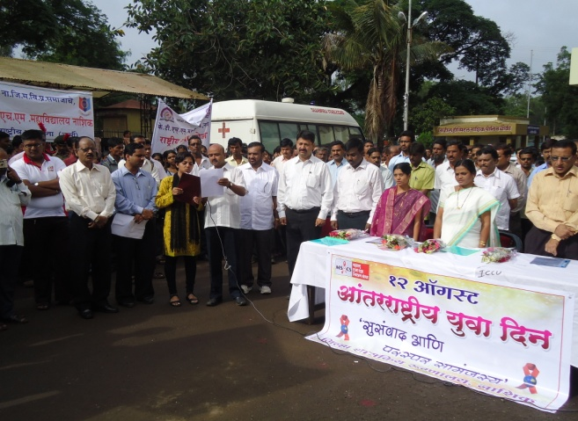

* **शिक्षणाचा हक्क कार्यशाळा**:- संस्था कार्यरत असलेल्या प्रकल्प क्षेत्रात शिक्षणाची व्यवस्था अस्तिवात असली तरी त्याचा लाभ किती होतो हे तपासून पाहिल्यावर लक्षात आले कि, मुळात पालकांना शिक्षणा विषयी आस्था असली तरी महत्व मात्र वाटत नाही. हे बाब घेऊन कार्यक्षेत्रातील “शिक्षक व पालक“ यांच्यासाठी “शिक्षण हक्काविषयीच्या कार्यशाळेचे आयोजन करण्यात आले होते. या कार्यशाळेत बालकांचे मुळ हक्क व त्यातील शिक्षणाचा हक्क नेमका काय आहे. त्यासाठीच्या तरतुदी त्याची व्यवस्था इ. चे सविस्तर मार्गदर्शन शिक्षणतज्ञ प्रा. श्री मिलिंद वाघ यांनी केले. शिक्षकांसोबत पालकाच्याही नेमक्या काय जबाबदाऱ्या आहेत . शिक्षण हक्कामध्ये पालकांची काय भूमिका आहे. सोबतच शालेय व्यवस्थापन समिती. त्याच्या सभा बालक-पालक सभा बालक-पालक शिक्षण समिती इ. सह शिक्षणाचा दर्जा, पूरक आहार विद्याध्यार्थीची उपस्थिती गरीब विद्यार्थ्यांना मोफत शिक्षण इ विविध विषयांवर त्यांनी विस्तृत असे मार्गदर्शन केले

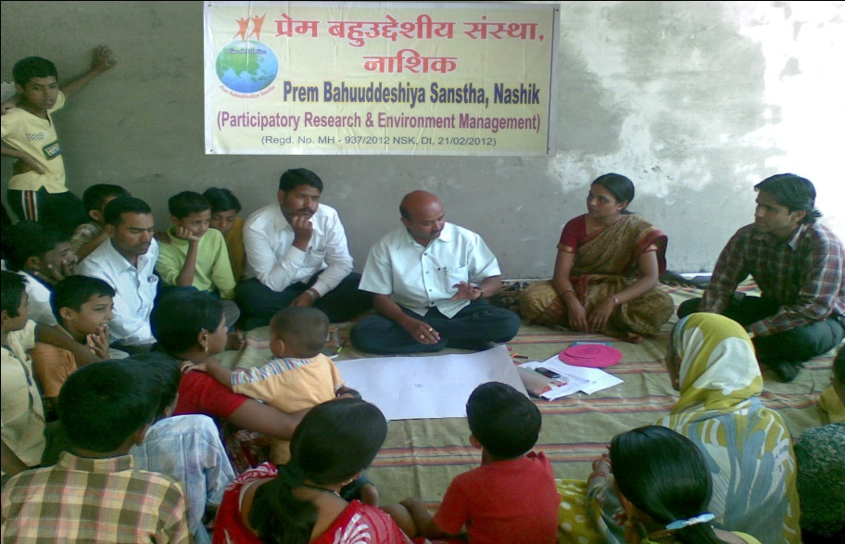

* **१ डिसेंबर जागतिक एड्स दिन**:– जिल्हा एड्स प्रतिबंधक व नियंत्रक पथक (डापकु) नाशिक जिल्हा रुग्णालय नाशिक व विविध संस्थाच्या सहभागातून १ डिसेंबर २०१३ चा “जागतिक एड्स दिन “ साजर करण्यात आला. यात संस्था आपले कार्यकर्ते, हितचिंतक इ सह मोठ्या उत्साहात सहभाग घेतला. या कार्यक्रमाच्या संपूर्ण कार्यक्रमाच्या सूत्रसंचालनाची जबाबदारी संस्थाध्यक्ष राजू शिरसाठ यांच्याकडे होती. 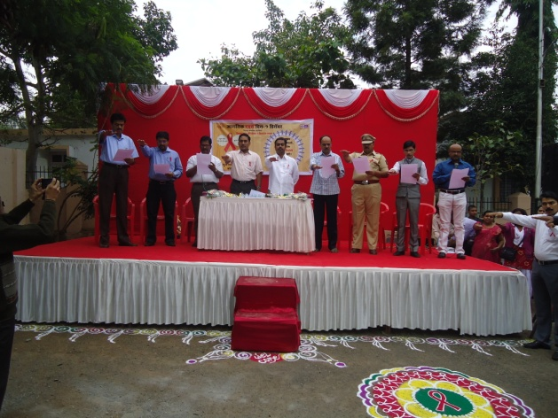 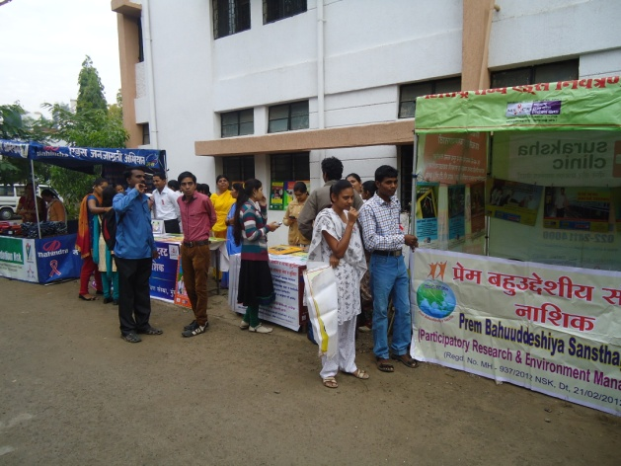

* **२४ मार्च जागतिक क्षयरोग निर्मुलन दिन**:- संस्था स्तरावर जागतिक क्षयरोग निर्मूलन दिनाच्या निमित्ताने प्रकल्पक्षेत्रात पथनाट्य, चौकसभा, पोस्टरप्रदर्शन इ च्या माध्यमातून जनजागृती करण्यात आली . यातून क्षयरोग कसा होतो तो होऊ नये म्हणून काय काळजी घ्यावी ? झाल्यास काय काळजी घ्यावी इ. विषयी सविस्तर मार्गदर्शन करण्यात आले.

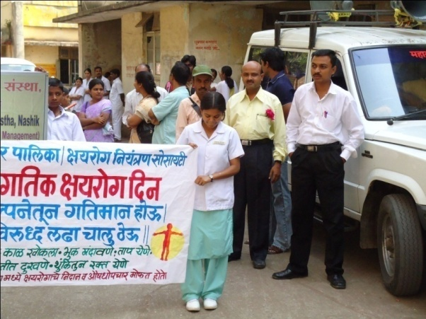 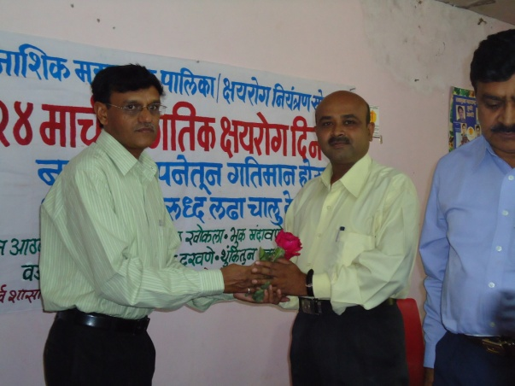

या सोबतच संस्था स्तरावरून अनेकविध छोटे मोठे उपक्रम राबविले गेले. या उपक्रमाची अनेक तास व्यक्तींनी सहेतु विनामुल्य मार्गदर्शन केले तर हा जगन्नाथाचा रथ पुढे नेण्यासाठी अनेक दानशूर दात्यांनी आर्थिक पाठबळ दिले. अनेक स्वंयसेवी संस्था व सहकारी यांनी मोलाची मदत केली या सर्व देणगीदार, हितचिंतक व पाठीराख्याची संस्था सदैव ऋणी आहे.